**新 书 推 荐**

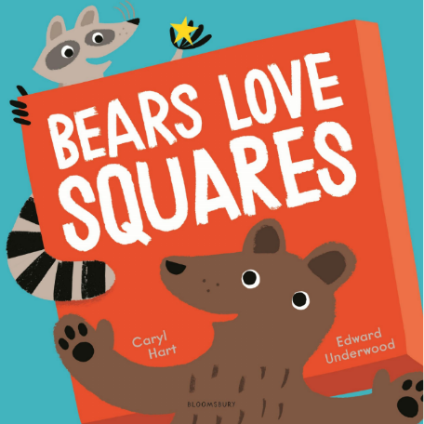**中文书名：《熊熊喜欢正方形》**

**英文书名：BEARS LOVE SQUARES**

**作 者：Caryl Hart and Edward Underwood**

**出 版 社：Bloomsbury UK**

**代理公司：ANA/Yao Zhang**

**页 数：32页**

**出版时间：2020年7月**

**代理地区：中国大陆、台湾**

**审读资料：电子稿**

**类 型：儿童绘本**

**内容简介：**

**畅销书作者卡瑞尔•哈特机智、有趣而又押韵的文字，加上国际知名的文具生活品牌丽莎·琼斯工作室的二位创始人之一爱德华•安德伍德大胆时髦的插画，利用五颜六色的画帮助孩子们认识形状，理解友谊，并教会他们从不同的角度看问题！**

三角形是极好的，圆形也是美妙的，但是熊熊只喜欢正方形。浣熊可以说服他的好朋友熊熊，其他的颜色也很有趣吗？这可真是太难了！因为熊熊喜欢正方形！

新奇、大胆、与众不同——幼儿教育的必读好书!

卡瑞尔和爱德华的之前的精彩合作作品《大盒子小盒子》入围2018年克劳斯·佛兰科奖。

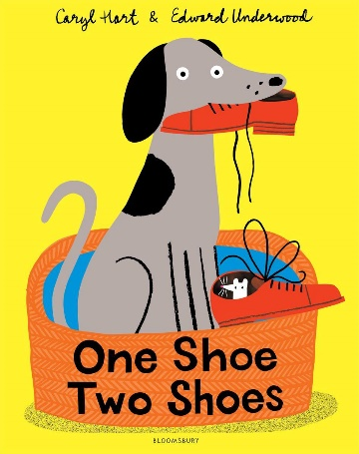**中文书名：《一只鞋两只鞋》**

**英文书名：ONE SHOE TWO SHOES**

**作 者：Caryl Hart and Edward Underwood**

**出 版 社：Bloomsbury UK**

**代理公司：ANA/Yao Zhang**

**页 数：32页**

**出版时间：2018年8月**

**代理地区：中国大陆、台湾**

**审读资料：电子稿**

**类 型：儿童绘本**

**内容简介：**

**欢快、有节奏感的文字，玩趣时髦的插画，用一个有意思且温和的方式介绍颜色和数字，对成年人和儿童都有很大的吸引力！**

一只鞋，两只鞋，更多的鞋……这本书充满了各种各样的鞋。从派对鞋和人字拖到牛仔靴和木屐，这里总有一双适合每一个人的鞋。甚至一只小老鼠还有一个鞋屋！

**媒体评价：**

“很新奇，很有创意……一本温馨的，基本上都是单音节词的书，不仅有大量的插画，也有很多上下文线索，巧妙地教给小读者如何识别颜色和计数。”

----《书单》（*Booklist*）

“致敬《一条鱼，两条鱼，红色鱼，蓝色鱼》的佳作……一本绝对值得大声朗读的好书！本书有许多令人难忘的角色------安德伍德和哈特是完美的双人组！”

----《柯克斯书评》（*Kirkus Reviews*）

“是对计数和鞋子的赞歌，并且有个好玩的转折。对颜色、数字以及鞋子种类有着丰富多彩的探索。”

----《出版人周刊》（*Publishers Weekly*）

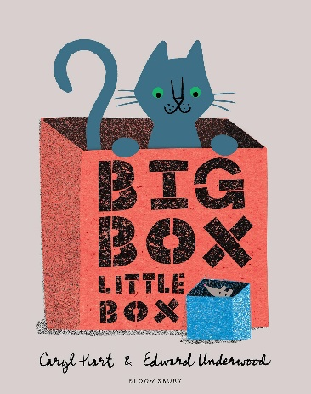

**中文书名：《大盒子小盒子》**

**英文书名：BIG BOX LITTLE BOX**

**作 者：Caryl Hart and Edward Underwood**

**出 版 社：Bloomsbury UK**

**代理公司：ANA/Yao Zhang**

**页 数：32页**

**出版时间：2017年8月**

**代理地区：中国大陆、台湾**

**审读资料：电子稿**

**类 型：儿童绘本**

**内容简介：**

**主角是一只很酷的猫。由畅销书作家卡瑞尔·哈特撰写，才华横溢的新人爱德华·安德伍德配图，让读者开心大笑的一本有趣而时髦的书！**

一只猫和一个盒子能有多少种互动方式？这只猫带领着小读者来调查每一个盒子，并且在这个过程中它结交了一只老鼠朋友。

爱德华·安德伍德绘制了鲜艳、大胆的插画，这本书对儿童和成人来说都是一本引人入胜而又诙谐幽默的书。克里斯·豪顿、乔恩·克拉森和索菲·海恩的粉丝们一定会喜欢这本书的。

**媒体评价：**

“会广泛吸引年轻人。盒子、猫和老鼠的嬉戏，故事以‘新朋友’的依偎来结束-----这本书是幼儿的幸福之书”

----《柯克斯书评》（*Kirkus Reviews*）

“让人回想起《一条鱼，两条鱼，红色鱼，蓝色鱼》，复古的设计。一个由青柠檬色、暖灰色和紫红色组成的漂亮调色板，简单的视觉元素和幽默的场景开启了一段探索形状、动作和各种事件的视觉旅行”

----《出版人周刊》（*Publishers Weekly*）

“孩子们会喜欢在每一个纸箱里找到猫，并发现它是如何在不同的容器里爬进爬出、藏起来、撞来撞去或是在书页上呼噜呼噜。”

----《书单》（*Booklist*）

**作者简介：**

**卡瑞尔·哈特（Caryl Hart）**创作绘本和青少年小说，她喜欢遛狗，常去咖啡厅和图书馆。她为学校和图书馆举办创意读写研讨会。她的作品包括《威菲·威尔逊》《捉龙指南》《欢迎来到外星人学校》《捉恐龙指南》《超市动物园》《公主和豌豆》《公主和礼物》《捉老鼠》等。她与丈夫和两个女儿住在德比郡。

**爱德华·安德伍德（Edward Underwood）**是半个丽莎·琼斯工作室设计团队。早在2000年，他和妻子丽莎就开始在伦敦工作室设计并手工印刷贺卡。凭借他们在艺术和时尚方面的背景，他们在世界上最好的画廊、博物馆、精品店和百货商店里摆满了以设计为导向的商品。最近他们在绘画和装饰来自南唐斯山脉边缘的一个旧驿站磨坊的问候牌和家居用品。

**内文插图：**

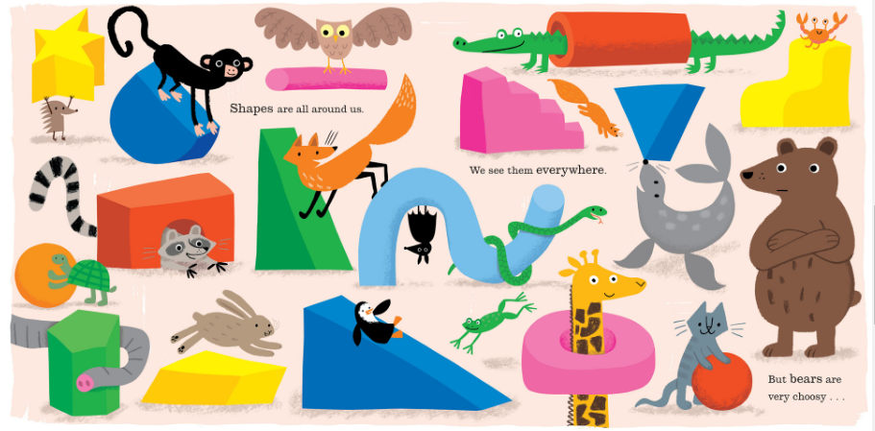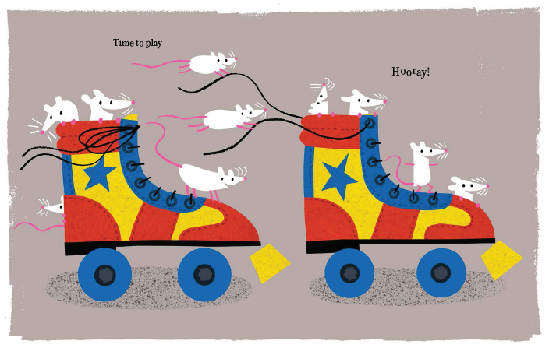

**谢谢您的阅读！**

**请将回馈信息发送至：张瑶（Yao Zhang)**

----------------------------------------------------------------------------------------------------

安德鲁﹒纳伯格联合国际有限公司北京代表处  
北京市海淀区中关村大街甲59号中国人民大学文化大厦1705室, 邮编：100872  
电话：010-82449325

传真：010-82504200  
Email: Yao[@nurnberg.com.cn](mailto:daisy@nurnberg.com.cn)

网址：[www.nurnberg.com.cn](http://www.nurnberg.com.cn/)

微博：<http://weibo.com/nurnberg>

豆瓣小站：<http://site.douban.com/110577/>

微信订阅号：安德鲁书讯